Dn. 09.04 .2020r.
CZĘŚĆ I
Temat dnia: Świąteczny stół.

- „Stół wielkanocny”
Oglądanie ilustracji:

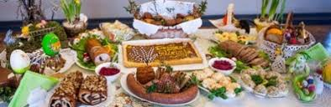

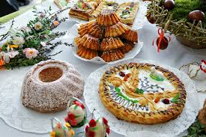

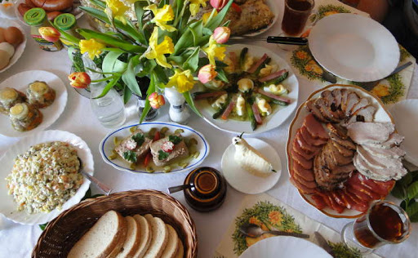

Dziecko opisuje produkty ze stołu wielkanocnego. Np. babka, mazurek, jajka, biała kiełbasa, szynka.
Czytanie globalne.

- Praca z wierszem „ Wielkanocny stół”
Nasz stół wielkanocny
haftowany w kwiaty.
W borówkowej zieleni
listeczków skrzydlatych
lukrowana baba
rozpycha się na nim,
a przy babie –
mazurek w owoce przybrany.
Palmy pachną jak łąka
w samym środku lata.
Siada mama przy stole,
A przy mamie tata.
I my.
Wiosna na nas
zza firanek zerka,
a pstrokate pisanki
chcą tańczyć oberka.
Wpuśćmy wiosnę,
Niech słońcem
zabłyśnie nad stołem
w wielkanocne świętowanie
jak wiosna wesołe!

Pytania:
- po co ludzie spotykają się przy świątecznym stole?
-Czy dzielą się Wielkanoc opłatkiem?
- Jak spędzają święta?
- Co znajdowało się na stole?

3.
Wielkanocna gigapaka przedszkolaka – puzzle literowe
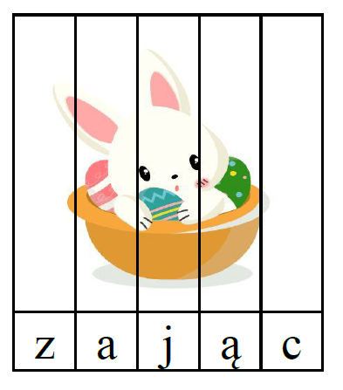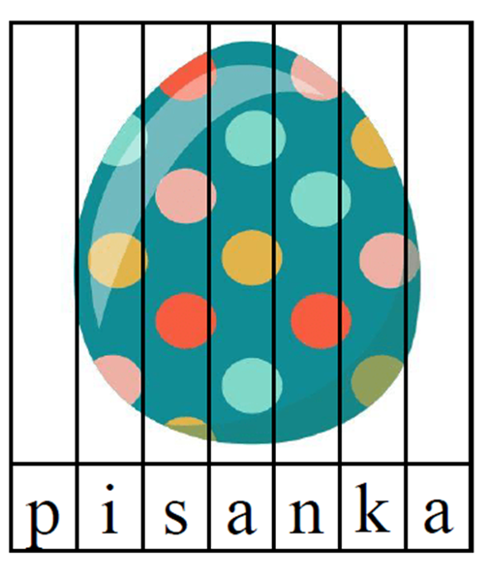
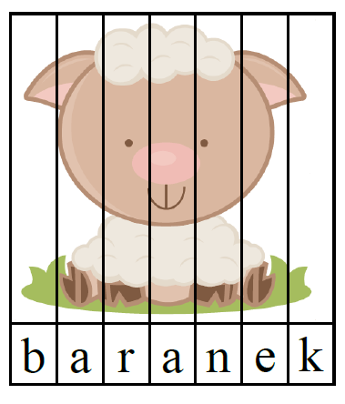
- Wykonanie stroików na stół wielkanocny.- praca plastyczna. Wykonanie dowolne.
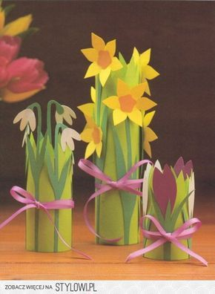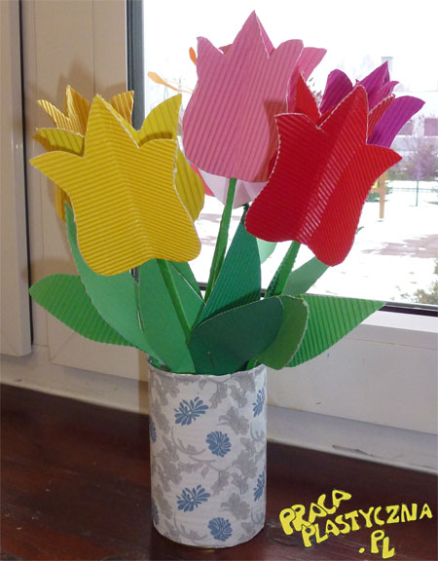
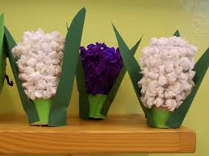
- Pokoloruj rysunek. Zgodnie z opisem.
